**Анализ каналов продаж**

Из анализа видно, что больше всего выручки приносят **маркетплейсы** (лучший **WB**), а доля магазинов выручке меньше всех. Но после запуска **рекламы в соц. сетях** (15.10.24) начала расти выручка и маржа в **Магазине1,** что позволило по итогам года **Магазину1** выйти на второе место по доле в общей выручке.

Маржинальность у **маркетплейсов** и **сайта** стабильна в течении года, у магазинов она хуже. Но после введения программы рассрочки на сайте и в розничных точках, марж-ть Магазинов падала 10 дней, а затем росла до конца года, что говорит о положительном влиянии программы на **Магазины ( рис. 4)**

| **Канал продаж** | **Сумма покупки** | **доля, %** |
| --- | --- | --- |
| wb | 18265510 | 18.25 |
| tochka1 | 17369850 | 17.35 |
| ozon | 16280960 | 16.27 |
| site | 15320970 | 15.31 |
| yamarket | 15263000 | 15.25 |
| tochka2 | 11014630 | 11 |
| tochka3 | 6575360 | 6.57 |

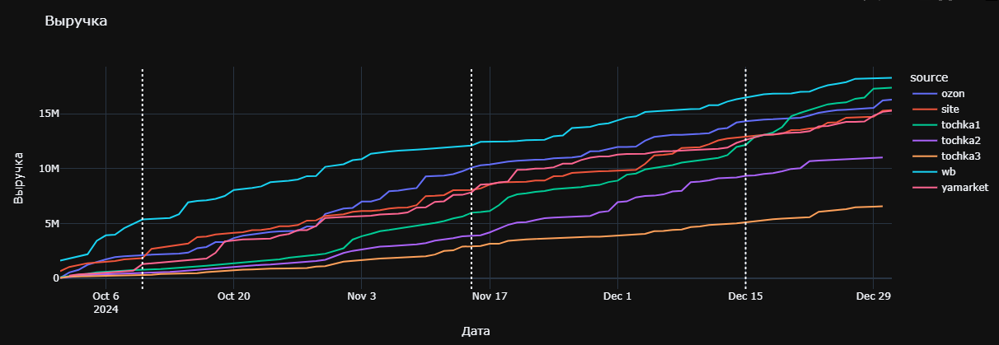

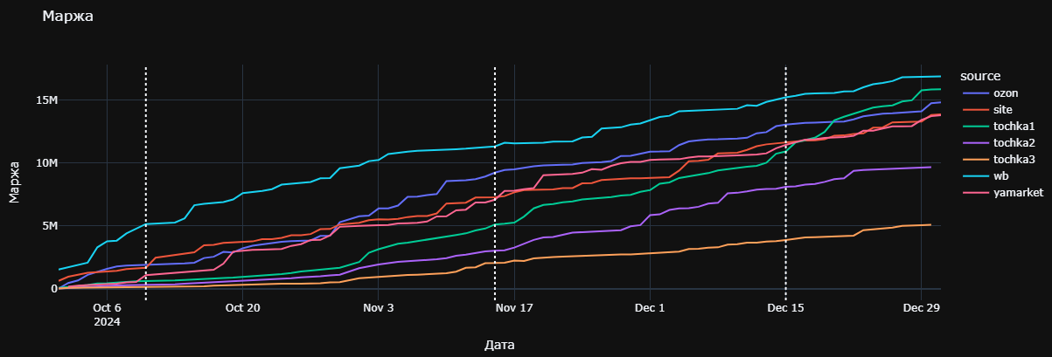

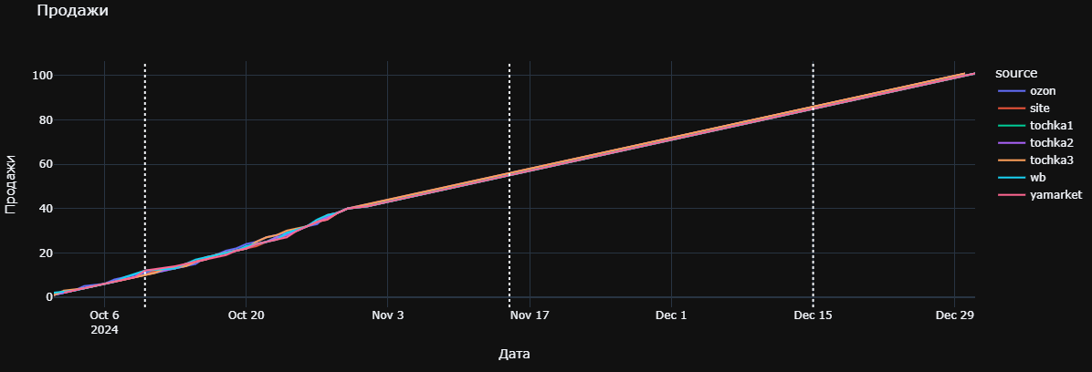

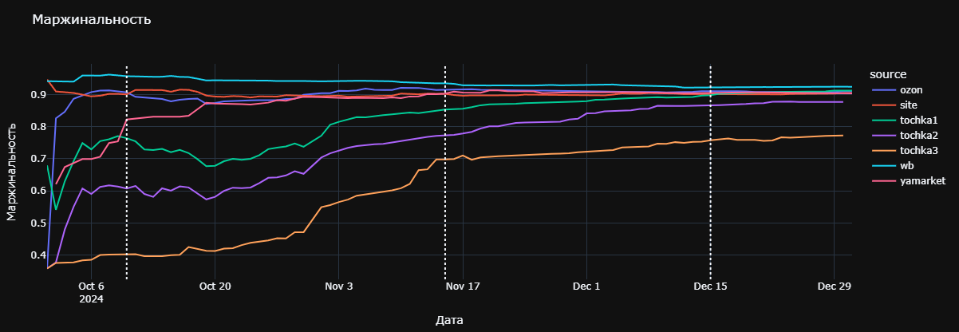

**Анализ каналов продаж (по полу)**

* в целом видно, что доля мужчин в выручке выше,чем женщин (**Магазин3** исключение)
* причемна **сайте**, женщины покупают чаще, но тратят меньше
* после договора о постоплате (15.11.24) у мужчин лучше растут продажи в **Магазине1** и **Магазине2,** а в  **Магазине3** стагнируют. Можно предположить, что покупатели-мужчин перешли из третьего, в первый и второй магазины (во второй магазин в большей степени).

| Канал продаж | Пол | Сумма покупки | доля |
| --- | --- | --- | --- |
| site | Ж | 5241510 | 48.07% |
| site | М | 5662030 | 51.93% |
| tochka1 | Ж | 6835470 | 41.12% |
| tochka1 | М | 9786490 | 58.88% |
| tochka2 | Ж | 3405610 | 30.92% |
| tochka2 | М | 7609020 | 69.08% |
| tochka3 | Ж | 3623710 | 56.25% |
| tochka3 | М | 2818220 | 43.75% |

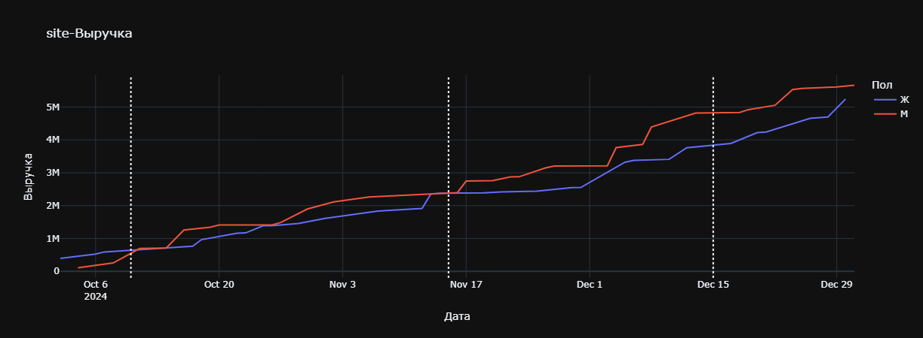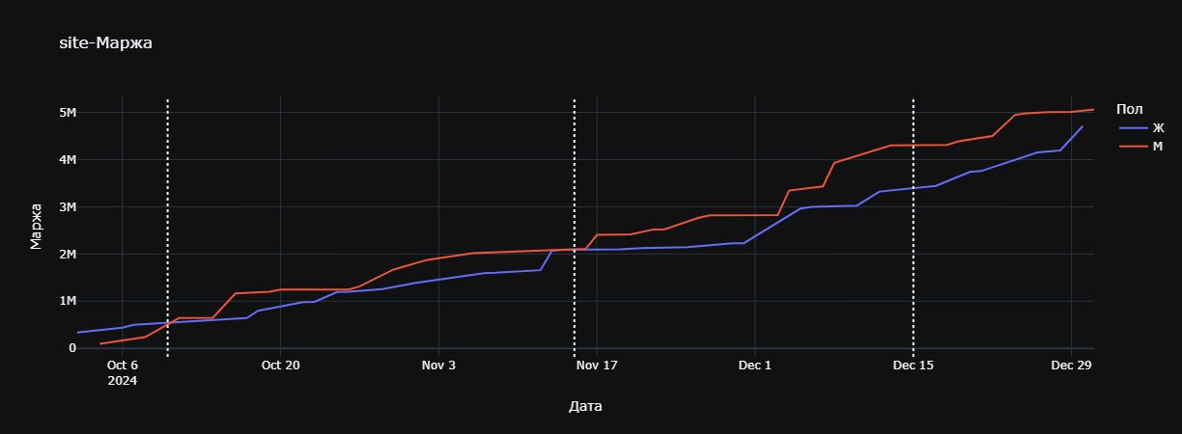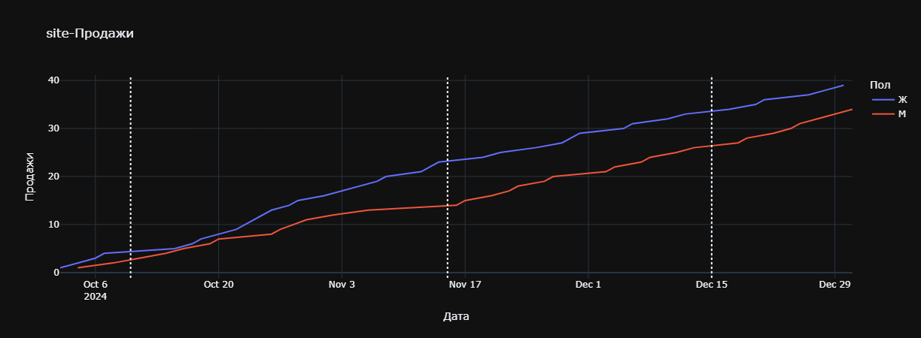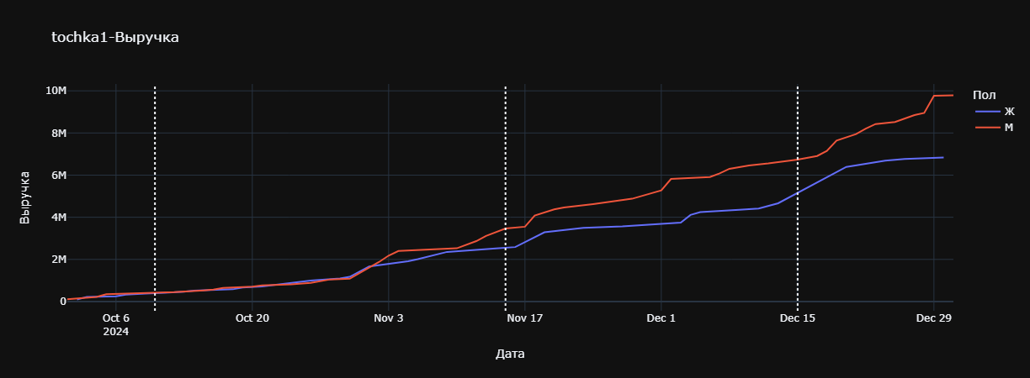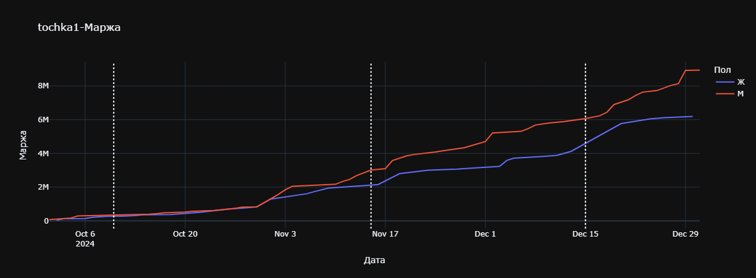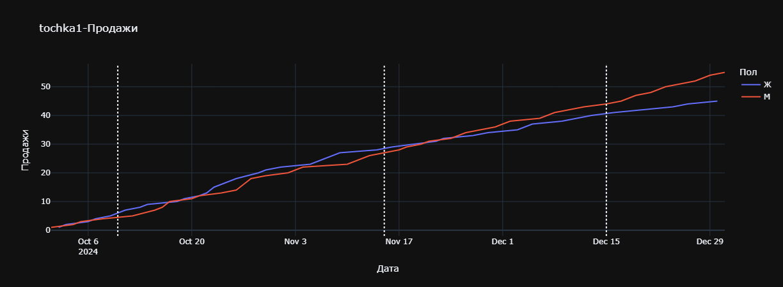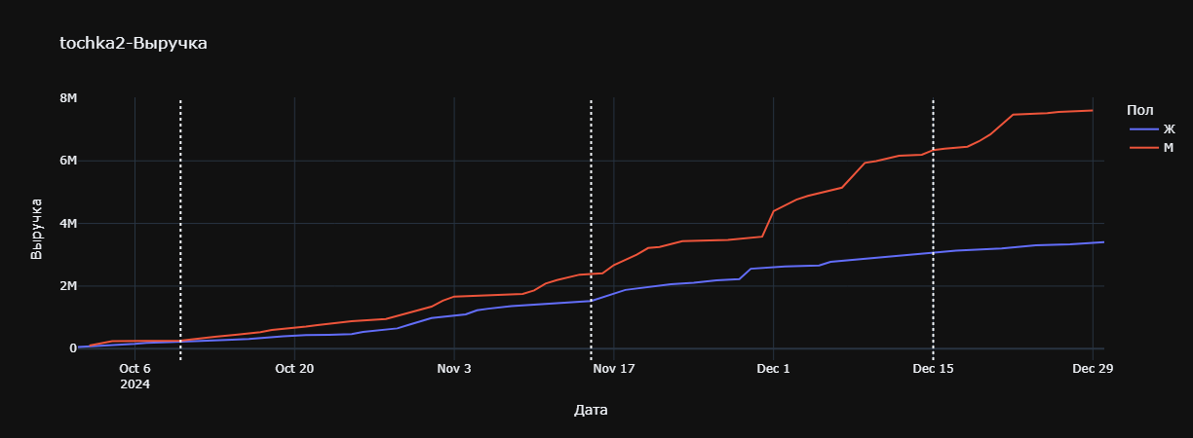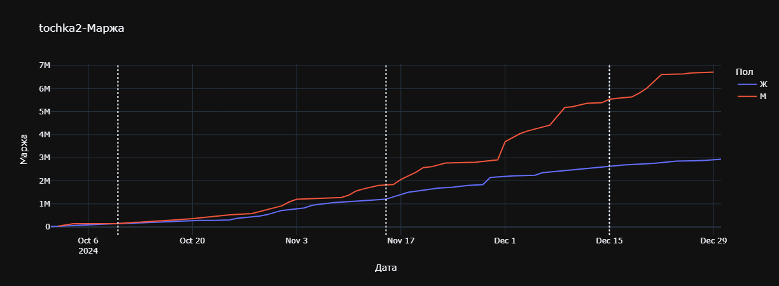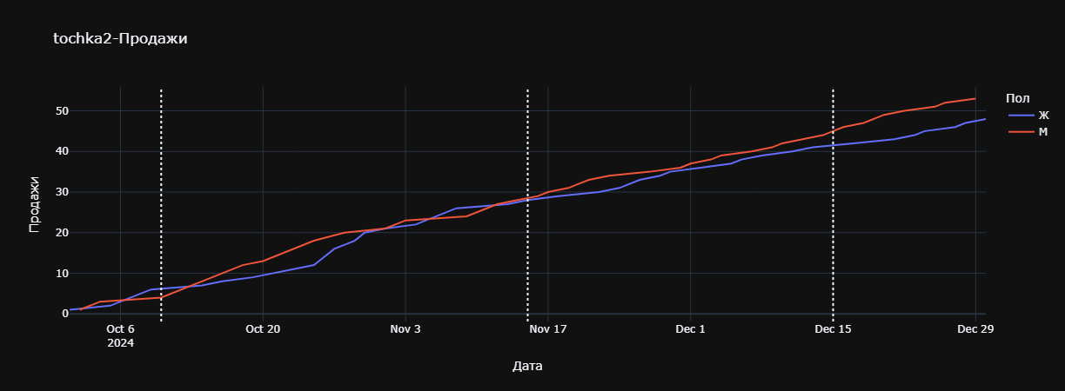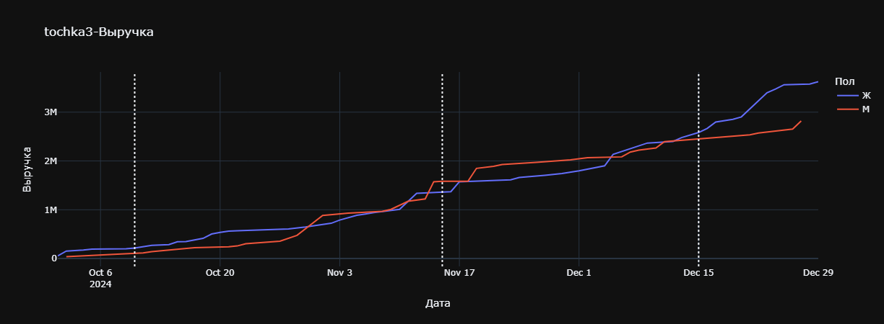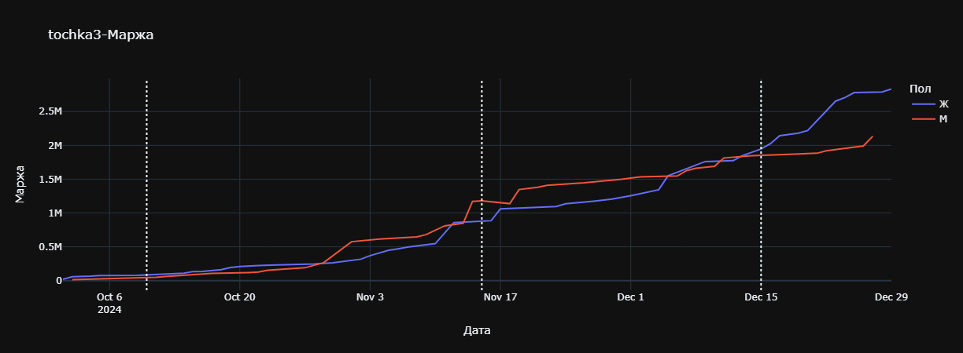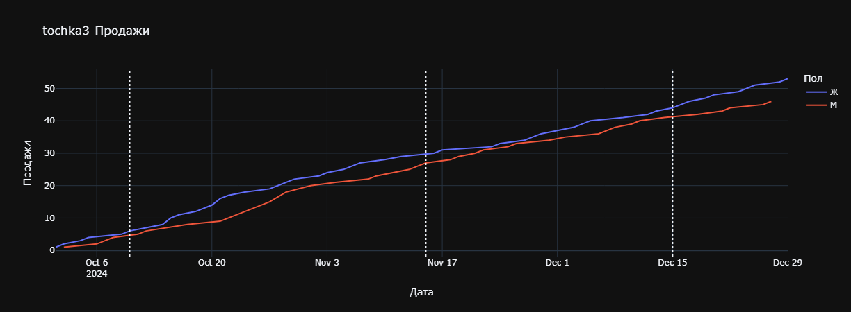

**Анализ каналов продаж (по полу)**

* рост выручки в **Магазине1** после запуска **рекламы в соц. сетях** (15.10.24) связан с категорий 45-54

